Bodemleven en bodemstructuur

Maak een verslag van alle onderstaande opdrachten.
Bespreek alles met je stagebieder. Maak notities en verbeter eventueel je antwoorden.
(TIP: vraag als je klaar bent aan je stagebieder om een stukje korte feedback onder de opdrachten te zetten.) Voeg alles toe aan je stageverslag.

Opdracht 1: Bodemsoort

1a) Beschrijf de bodemsoort op het stage bedrijf.

1b) Maak een gat met een grondboor tot 1,20 meter diepte. En leg de vrijgekomen grond in een lijn, maak hier een foto van. Welke grondsoorten kom je tegen, vraag hierbij hulp van de stage-boer, hij weet vast wel hoe je vette klei, veen of zandlagen kan herkennen.
Beschrijf alle lagen en kleuren die je tegen komt en hoe diep in cm deze zitten.

Opdracht 2: Bodemanalyses en bemesting

2a) Volgens de factsheets is een PH tussen 4,8 en 5,5 goed voor het bodemleven.
Vraag naar de laatste bodemanalyses op je stagebedrijf en zoek 2 percelen uit: wat vindt je hier over de PH op het stage bedrijf? Vertel ook waarom je deze 2 percelen hebt gekozen.

2b) Welke bemesting werkt volgens de factsheet Bemesting en bodemstructuur verzurend?

2c) Wat is het % organische stof op de twee percelen van het stagebedrijf? Is dit goed?

2d) Organische stof, ook wel humus genoemd werkt als een spons en kan vocht vasthouden, waarom kan dit een voordeel zijn denk je.
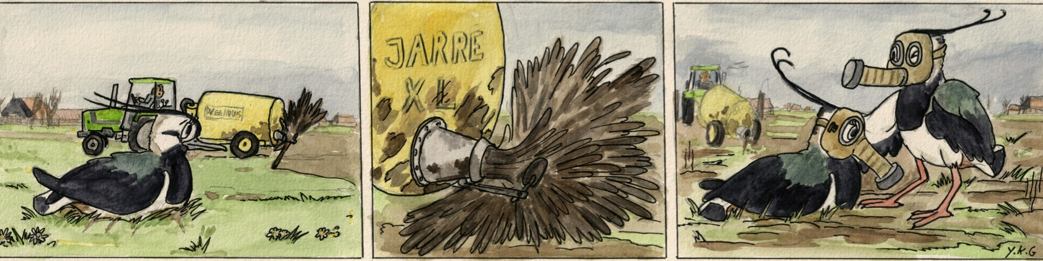

Bemesting heeft veel invloed op het (bodem)leven
Opdracht 3 Water

Naast bemesting kun je de grasgroei ook sturen met het waterpeil.
De grasgroei is trager met een hoog waterpeil, dit komt o.a. doordat een bodem vol water langer koud blijft dan een bodem met lucht.

3a) Welke 3 voordelen aan hoog waterpeil kun je noemen voor vogels ?
(Kijk bij de factsheet Weidevogels en vernatting)

En welke 3 nadelen aan hoog water kun je voor een boer bedenken?

3b) Meet het waterpeil op drie verschillende percelen op het stage bedrijf. Hoeveel cm staat het water ongeveer onder het maaiveld? Zie in het voorbeeld hieronder hoe je dat kan meten. De afstand die je meet noemt men de drooglegging van een perceel.

Perceel 1: ………………….cm
Perceel 2: ………………….cm
Perceel 3: ………………….cm

3c) Welke van deze percelen dan het meest geschikt zijn als weidevogelgrasland?

Perceel: ………………….

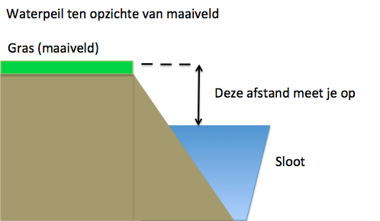

3d) Hoeveel percelen op het stage bedrijf zijn gedraineerd?

Hoeveel percelen hebben nog greppels voor de waterafvoer?

Is er ook plasdras aanwezig? (Lees eerst in de factsheets wat een plasdras is)

